Подготовка к зиме прошла успешно

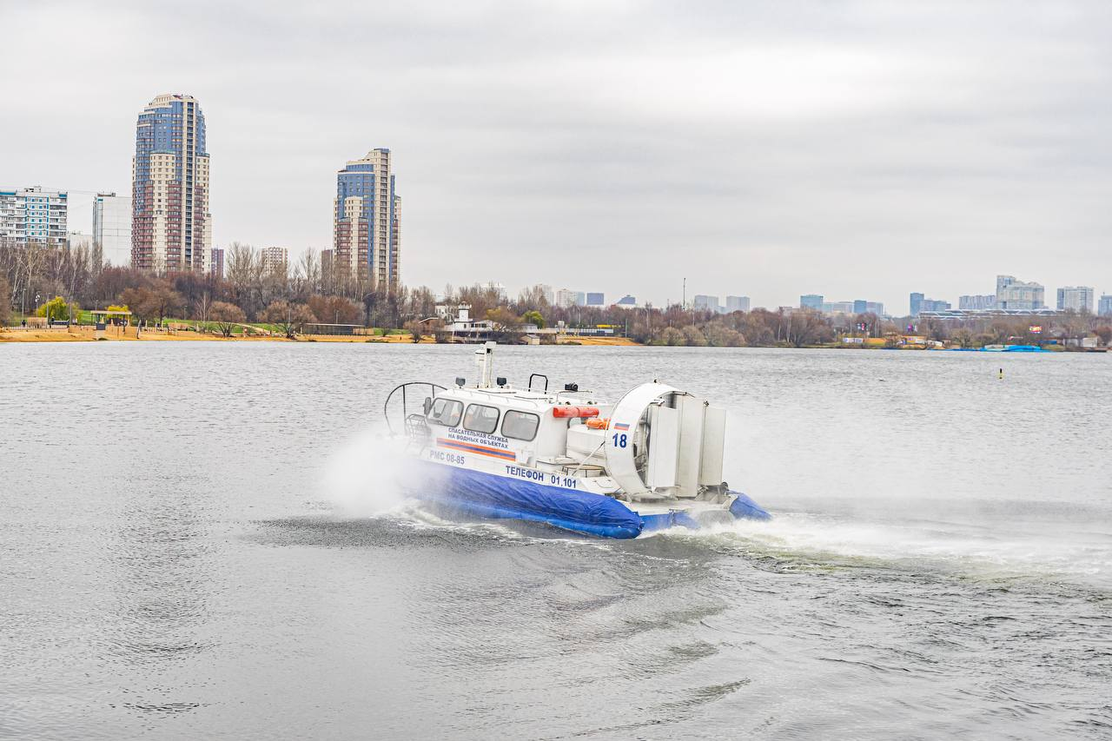

Департамент ГОЧСиПБ успешно завершил подготовку к зимнему сезону. В течение октября и до середины ноября специалисты Московской городской поисково-спасательной службы на водных объектах провели масштабные тренировки со спасателями, направленные на обеспечение безопасности горожан на столичных водоёмах в холодное время года.
Что было сделано в рамках подготовки:
- отработали фиксацию пострадавших на спинальном щите для безопасной транспортировки, методы оказания первой помощи
- повысили знания в области психологической поддержки для установления контакта с пострадавшим
- подготовили служебные автомобили и подвижные спасательные посты
- отработали спасение из полыньи в гидрокостюмах и подъём пострадавших из ледяной воды
Все 26 подразделений Службы спасения на воде прошли комплексную проверку готовности. Для патрулирования водоёмов будет задействовано более 25 единиц современной техники, включая скоростные аэролодки и суда на воздушной подушке: «Славир», «Хивус», «Торнадо», «Север», «Нерпа», «Бриз», «Пиранья». Эти суда способны уверенно передвигаться по воде, снегу и льду. Для оперативной помощи пострадавшим они оснащены всем необходимым: спасательными лестницами, кругами, досками и специальным оборудованием.
Московские спасатели гарантируют, что помощь в «сезон льда» будет оказана уверенно и профессионально.
Соблюдайте осторожность на водоёмах и берегите себя!

